CLASE N°13 Actividades N°13
Fecha: 13 de mayo 2020. UNIDAD N°2 Curso: 6° A y B
OA /02
Representar, por medio de modelos, la transferencia de energía y materia desde los organismos fotosintéticos a otros seres vivos por medio de cadenas y redes alimentarias en diferentes ecosistemas.

Organismos productores y consumidores.
Estudiar las páginas de la 88 a la 93 de su libro de ciencias naturales y luego contestar la guía.
Completa en tu guía con un recorte y la definición de cada concepto entregado.
Carnívoro. |  | Herbívoro. |  | Omnívoro.
 | Descomponedores. |  | Carroñeros.

Niveles, cadenas y redes alimentarias
Las cadenas alimentarias son una representación de cómo interactúan los seres vivos en el ecosistema. En ellos se muestran las relaciones que establecen los organismos al alimentarse, y cómo circulan la energía y la materia en la naturaleza.
Las cadenas alimentarias están formadas por distintos eslabones o niveles tróficos.
1.-Completa el recuadro a que nivel corresponde.
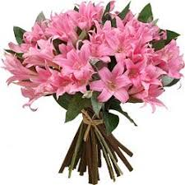 | 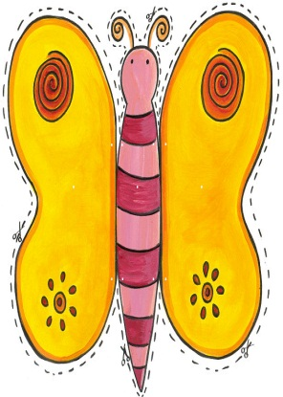 |  |  | 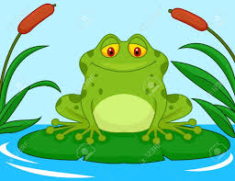

2.-Ordena la siguiente cadena trófica según el flujo de materia y energía, escribiendo la letra que corresponde en el diagrama. Pinta las imágenes.
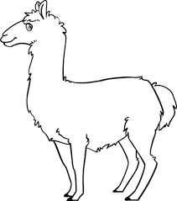 |  |  | 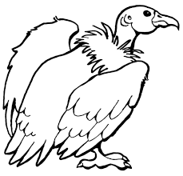 |  |  | 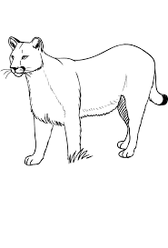 |  |  | 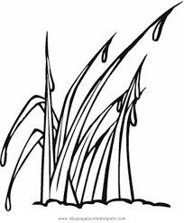 |  |  | 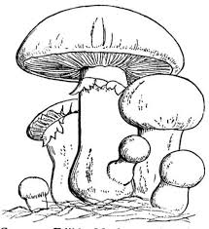
 | C |  |  | A |  |  | D |  |  | B |  |  | C

PRODUCTORES |  |  |  | CONSUMIDORES  PRIMARIOS |  |  |  | CONSUMIDORES  SECUNDARIOS |  |  |  | CONSUMIDORES  TERCIARIOS

DESCOMPONEDORES

IMPORTANTE
Para representar las cadenas alimentarias, se utilizan flechas que indican el sentido del flujo de materia y energía.

3.- A partir de la siguiente lista de organismos, crea una cadena alimentaria, considerando productores, consumidores y descomponedores. En tu esquema representa el flujo de energía y de materia dentro de la cadena.
Trigo | Saltamontes | Hongo | Zorzal | Aguilucho

Los estudiantes pueden dibujar diferentes tipos de cadenas Lo importante es dibujar correctamente las flechas señalando el flujo de materia y energía

4.- Contesta las siguientes preguntas.
a.-¿Cuantos niveles tróficos presenta tu cadena alimentaria?
_______________________________________________________________________________________________________________________________________________________________________________________________________________________________________________________________
B -¿Desde qué organismo fluye la energía en tu cadena alimentaria?
_______________________________________________________________________________________________________________________________________________________________________________________________________________________________________________________________
c.- ¿Qué ocurriría con el flujo de materia si sacamos los hongos de tu cadena alimentaria? Explica.
_______________________________________________________________________________________________________________________________________________________________________________________________________________________________________________________________
d.- ¿Crees que los consumidores terciarios obtienen menos energía que loa consumidores primarios? Explica.
_______________________________________________________________________________________________________________________________________________________________________________________________________________________________________________________________

